ОТЧЁТ ПО ПРАКТИЧЕСКОЙ РАБОТЕ №5.1
Тема: Статический сервер сайта (Nginx + rsync)

1. Цель работы
Получить базовые навыки настройки веб-сервера Nginx для обслуживания статического сайта, а также освоить использование утилиты rsync для развёртывания изменений на удалённом сервере.

2. Оборудование и программное обеспечение
- Хост-ОС: Windows 10/11
- Виртуальная машина: Oracle VirtualBox
- Гостевая ОС: Ubuntu 24.04.3 LTS
- Серверное ПО: Nginx 1.24.0
- Утилита синхронизации: rsync / scp
- Сетевые настройки: Host-Only адаптер (192.168.56.101)

3. Ход выполнения работы
3.1. Подготовка сервера
1. Подключение к серверу по SSH
Было выполнено подключение к виртуальной машине по SSH:
bash
ssh sa@192.168.56.101
Результат: успешный вход в систему Ubuntu.
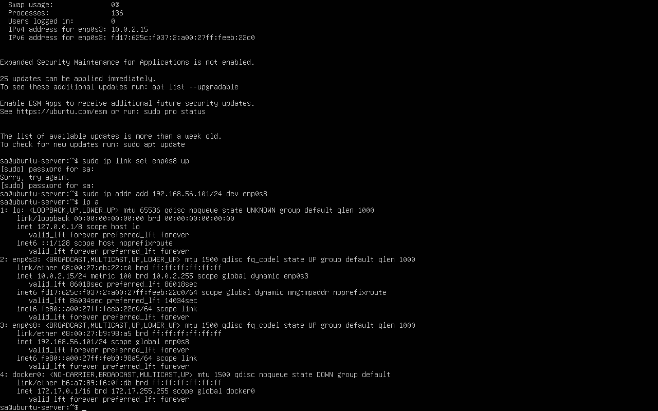
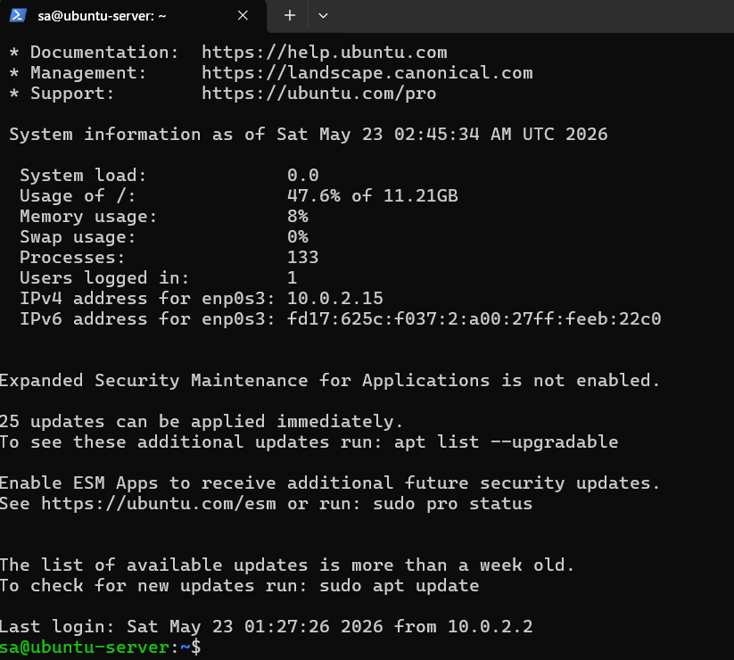

2. Установка Nginx
На сервере выполнены команды:
bash
sudo apt update && sudo apt upgrade -y
sudo apt install nginx -y
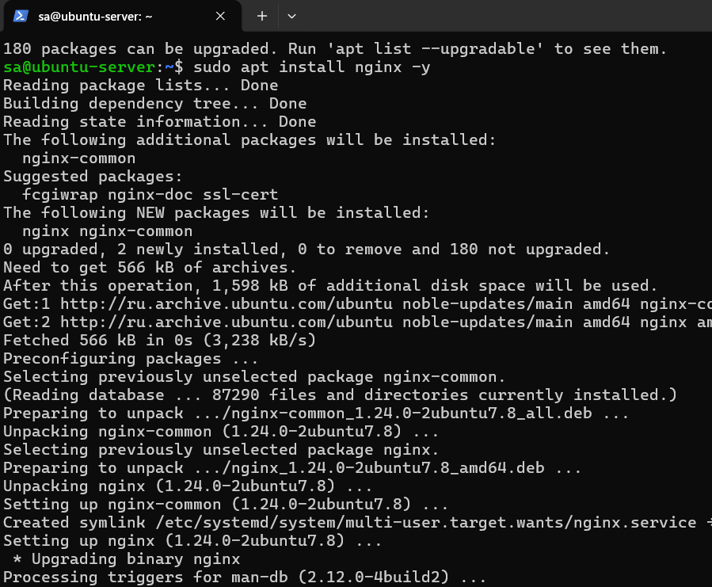

3. Проверка работы Nginx
bash
sudo systemctl status nginx
Результат: статус active (running).
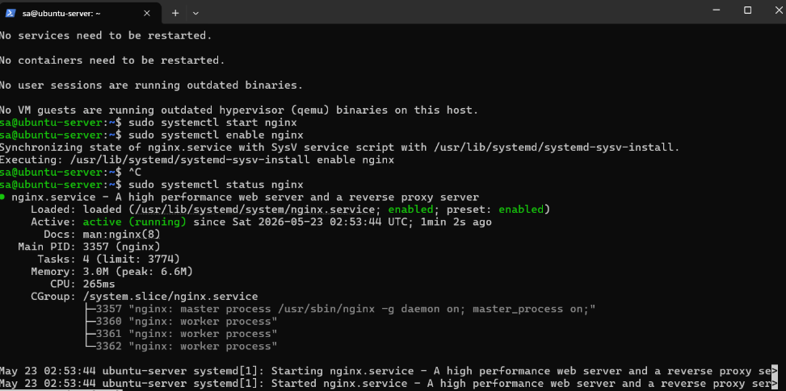

4. Проверка в браузере
После открытия в браузере адреса http://192.168.56.101 появилась стандартная страница приветствия Nginx.
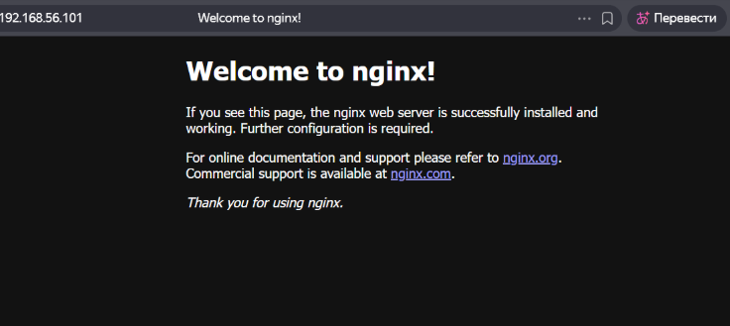

3.2. Создание статического сайта (локально)
На локальном компьютере (Windows) была создана папка my_static_site со следующими файлами:
index.html:
html
<!DOCTYPE html>
<html>
<head>
<title>Мой сайт</title>
<link rel="stylesheet" href="style.css">
</head>
<body>
<div class="container">
<h1>Успешный деплой!</h1>
<p>Сайт работает на Nginx через rsync</p>
<p>Практическая работа №5.1 выполнена</p>
</div>
</body>
</html>
style.css:
css
body {
font-family: Arial, sans-serif;
background-color: #f0f2f5;
text-align: center;
padding-top: 100px;
}

.container {
background-color: white;
width: 60%;
margin: 0 auto;
padding: 30px;
border-radius: 10px;
box-shadow: 0 0 10px rgba(0,0,0,0.1);
}

h1 {
color: #0073e6;
}
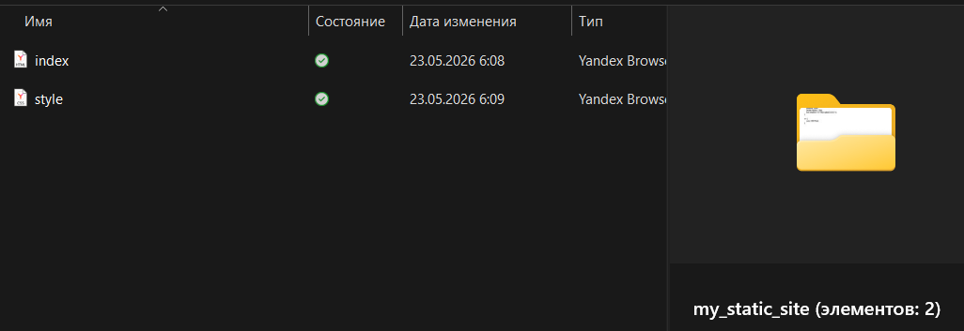

3.3. Настройка Nginx на сервере
1. Создание конфигурационного файла виртуального хоста:
bash
sudo nano /etc/nginx/sites-available/mysite
Содержимое файла:
nginx
server {
listen 80;
listen [::]:80;

server_name 192.168.56.101;

root /var/www/mysite;
index index.html;

location / {
try_files $uri $uri/ =404;
}
}

3. Проверка конфигурации и перезапуск:
bash
sudo nginx -t
sudo systemctl reload nginx
Результат: syntax is ok и test is successful.

3.4. Деплой сайта через rsync/scp
1. Создание целевой папки на сервере:
bash
sudo mkdir -p /var/www/mysite
sudo chown -R $USER:$USER /var/www/mysite

Заключение (Вывод)
В ходе выполнения практической работы №5.1 были решены следующие задачи:
- Установлен и настроен веб-сервер Nginx на Ubuntu 24.04.
- Создан статический сайт с использованием HTML и CSS.
- Настроен виртуальный хост Nginx для обслуживания сайта из папки /var/www/mysite.
- Освоена утилита scp (как аналог rsync) для переноса файлов с локального компьютера на сервер.
- Настроена сетевая связь между хостом и виртуальной машиной через Host-Only адаптер с IP 192.168.56.101.
В результате сайт успешно доступен по адресу http://192.168.56.101 и корректно отображает статический контент.
Полученные навыки позволяют в дальнейшем самостоятельно разворачивать статические сайты на удалённых серверах и автоматизировать процесс обновления файлов.

